Sammlung von Satzkonnektoren mit Hilfe einer digitalen Pinnwand
Kurzlink zur digitalen Pinnwand: EINFÜGEN

QR CODE EINFÜGEN
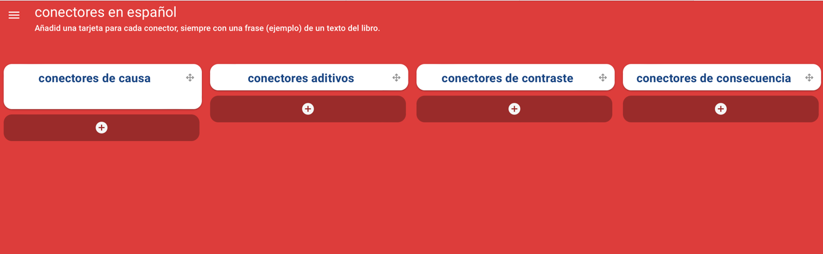
  - Finde zu deiner Kategorie / aus deiner Unit alle bereits bekannten Satzkonnektoren im Vokabelteil des Schulbuches (ggf. aus dem Vorjahr).
  - Gib das Wort anschließend in die Suchfunktion deines digitalen Schulbuches ein und suche die entsprechende Stelle im Text.
  - Verfasse einen Eintrag in der passenden Kategorie auf der digitalen Pinnwand:
    - Konnektor
    - darunter: exakte Übernahme der Textstelle inkl. relevantem Kontext (damit sich keine Fehler einschleichen)
  - für die, die früher fertig sind: Suche weitere Beispiele zu Konnektoren aus anderen Kategorien / Units im einsprachigen Wörterbuch und ergänze die Sätze auf der bereits existierenden Karte der digitalen Pinnwand.
  - Speichere den Link zur fertigen digitalen Pinnwand in deinen Favoriten ab. Nutze sie in Zukunft beim Verfassen von Textproduktionen!

Allgemeine Regeln zur digitalen Kooperation:

- Teamarbeit bedeutet, sich die Arbeit sinnvoll aufzuteilen. Jeder einzelne ist mitverantwortlich für die Gesamtleistung!
- Zuerst Klassenkameraden um Hilfe bitten, dann erst an die Lehrkraft wenden.
- Nutzt die Kommentarfunktion für Lob, Kritik und Hinweise (z.B. Einordnung in der falschen Kategorie)!
- Stellt keine sensiblen Daten (private Fotos, Klarnamen oder Tonaufnahmen) ins Board!
- Speichert eure Arbeit zusätzlich als Screenshot ab!
- Das Löschen oder Manipulieren der Inhalte eurer Klassenkameraden ist absolut tabu!

